ANEXO ACTA: DETALLES DE ACTIVIDAD DE FISCALIZACIÓN

DFZ-2015-93-X-NE-IA

Fecha de inspección | Proyecto | Titular
15-03-2014 | Restaurant “Nuevos Pasos Restaurant” | Luis Marcelo Torres Lemus
Tipo de establecimiento |  | R.U.T.
Actividad Comercial (según punto 2, Artículo 6°, D.S. N° 38/11 MMA) |  | 11.928.318-3
Motivo de la actividad de fiscalización |  | N° identificador de denuncia
Denuncia |  | 2262

INSPECCIÓN AMBIENTAL

Norma asociada | Obligación | Observaciones | Conclusiones
Decreto Supremo N 38 de 2011 del Ministerio del Medio Ambiente, que establece Norma de Emisión de Ruidos Generados por Fuentes que Indica. | Artículo 7°. Los niveles de presión sonora corregidos que se obtengan de la emisión de una fuente emisora de ruido, medidos en el lugar donde se encuentre el receptor, no podrán exceder los valores de la Tabla N° 1  (extracto Tabla N° 1 D.S. N°38/11MMA) | Se realizó una (01) serie de 3 mediciones en horario nocturno de nivel de presión sonora, de acuerdo con el procedimiento indicado en la Norma de Emisión (D.S. N° 38/2011 MMA), en exterior de casa habitación ubicada en calle Juan Soler Manfredini s/n, sector Pelluco (Receptor N° 1), en punto localizado en el exterior de la entrada principal de la vivienda (ver Imagen 1 e Imagen 2).  Una vez obtenido el Nivel de Presión Sonora Corregido (ver fichas en registro del Anexo 1), se realizó la evaluación de los niveles medidos, obteniéndose un NPC de 55 dB(A). Para esto se homologó la zona donde se encuentran el receptor, concluyéndose que el Receptor N 1, ubicado en el sector habitado, corresponde a Zona SC-1, del Plan Regulador de la comuna de Puerto Montt, la que es homologable a Zona II del D.S. N° 38/2011 MMA.  Con base en los límites que se deben cumplir para esta zona y el Nivel de Presión Sonora Corregido, obtenido a partir de las mediciones realizadas el día 15 de marzo de 2015, se indica que existe superación del límite nocturno (45 dB(A)) en el Receptor N° 1, obteniéndose una excedencia de 10 dB(A) por sobre éste. | Existe una superación de 10 dB(A) por sobre el límite establecido por la normativa para una Zona II en período nocturno, en el punto exterior de vivienda del Receptor N° 1.  Lo anterior significa que en el punto del receptor 1, el denunciante está recibiendo un nivel de energía, equivalente a 10 veces el nivel máximo de energía establecido por el límite de la Zona II en horario nocturno.
  Zona | De 7 a 21 horas [dBA] | De 21 a 7 horas [dBA]
  Zona II | 60 | 45

REGISTROS: EVALUACIÓN E IMÁGENES

Registros
Receptor | NPC [dBA] | Ruido de Fondo [dBA] | Zona | Límite [dBA] | Excedencia [dBA] | Estado
Receptor N° 1 (Exterior, entrada principal vivienda) | 55 | N/A | (SC-1) II | 45 | 10 | No Conforme

Tabla 1 | Fecha: 15-03-2015
Descripción Medio de Prueba: Evaluación de mediciones realizadas.

Se realizaron 3 mediciones de 1 minuto, en un punto localizado al exterior de la vivienda del denunciante, cumpliendo con los criterios establecidos en los artículos 16.a) y 17.b) del D.S. N° 38/2011.

Se realizó calibración del equipo antes de proceder a realizar las mediciones nocturnas.

El ruido de fondo no interfiere con las mediciones realizadas en el punto del receptor.

Registros
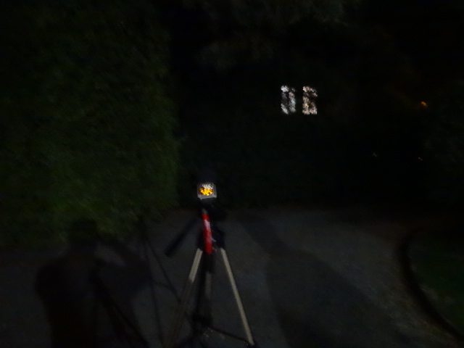 |  |  |  | 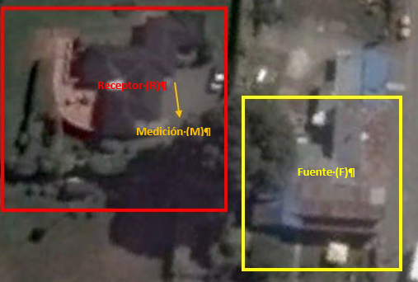
Imagen 1. |  | Fecha: 15-03-2015 |  | Imagen 2. |  | Fecha: 15-03-2015
DATUM WGS84; HUSO 18G | Norte: 5.405.126 |  | Este: 675.140 | DATUM WGS84; HUSO 18G | Norte: 5.405.126 |  | Este: 675.140
Descripción Medio de Prueba: Vista de punto de medición de Ruido.  El punto de medición cumple con los criterios establecidos en el artículo 16.a) del DS 38/2011.  Al fondo vista de Nuevos Pasos Restaurant |  |  |  | Descripción Medio de Prueba:  Imagen satelital que muestra el punto de medición (M), el Receptor (R) y la Fuente (F).

Anexo 1: REGISTROS: FICHAS DE INFORME TÉCNICO DE MEDICIÓN DE RUIDO.

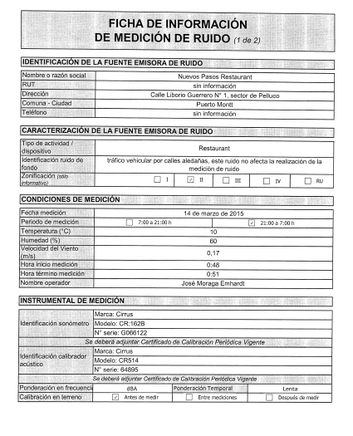

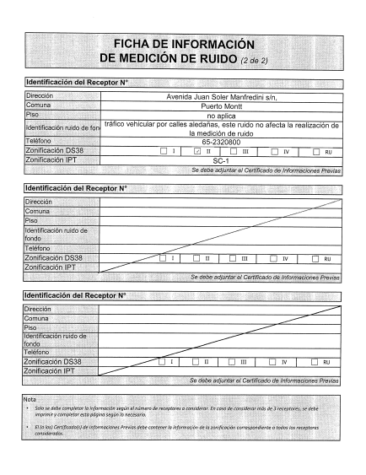

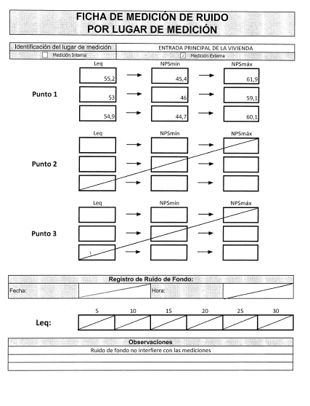

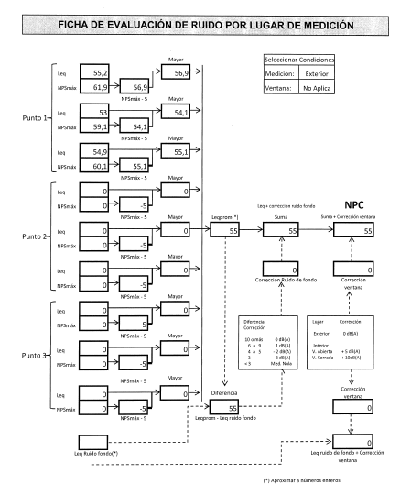

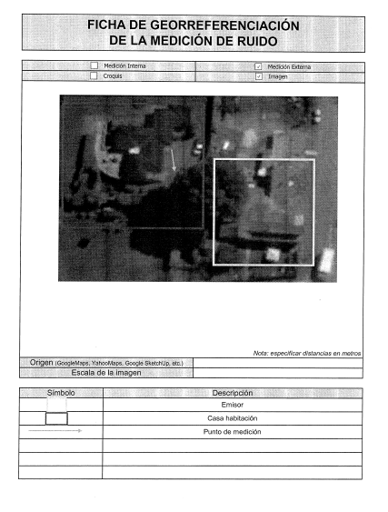

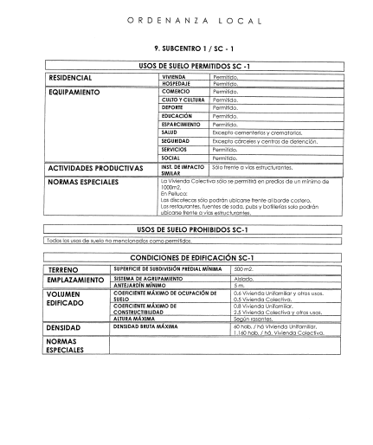

Anexo 2: CERTIFICADOS DE CALIBRACIÓN DE SONÓMETRO Y CALIBRADOR ACÚSTICO.

